北京服装学院2023年依据台湾地区大学入学考试学科能力测试成绩招收台湾学生简章
二、本科学制

本科基本学制为4年，最长修业年限为6年。修满学分，到达毕业要求，准予毕业，发给毕业证书；符合学士学位规定条件者，授予中华人民共和国教育部颁发的学士学位。学习方式为全日制。

三、招生专业及计划
2023年计划招收8人；具体分专业招生计划数见下表。
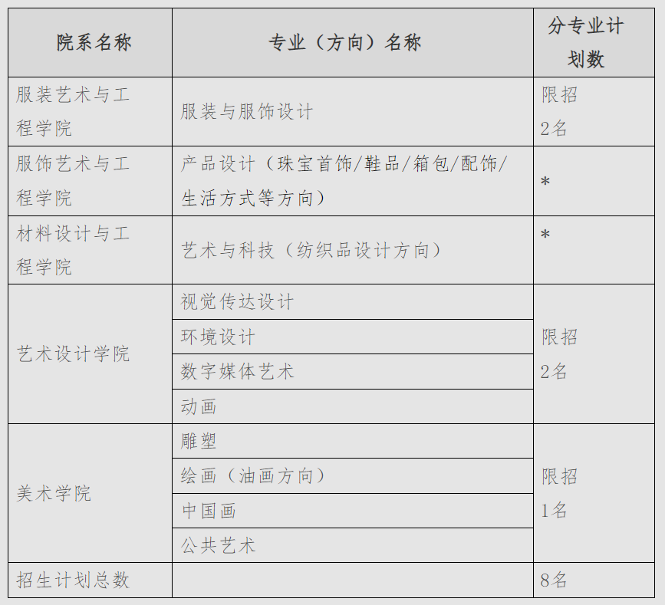
四、报考条件

1.自觉维护祖国统一，积极拥护“一国两制”方针。
2.高中毕业或以上文化程度。
3.具有台湾居民居住证或台湾居民来往大陆通行证和在台湾居住的有效身份证明。
4.参加2023年台湾地区大学入学考试学科能力测试（以下简称“台湾学测”）考试，语文、数学、英文考试科目中任一科成绩达到均标级（含）以上，外语语种为英语，英文科目成绩达到后标级（含）以上的台湾高中毕业生；具备一定的美术基础。

五、报名方式

1.考生登陆祖国（大陆）普通高校依据台湾地区学测成绩招收台湾高中毕业生报名系统（http://www.gatzs.com.cn/z/tw/）进行报名。

报名时间：2023年3月1日至3月31日。

报名材料如下：按照要求输入个人信息，上传个人证件、电子照片、学测成绩、考生诚信承诺书等基本材料，提交成绩查验授权书（系统中下载）。

附件材料：（1）电子版美术作品集；（2）“高中在学证明书”或“高中毕业证书”+“高中成绩单”；（3）个人陈述，全面展示考生本人的申请理由、爱好特长、学习能力、未来规划等各方面情况，字数不超过1000字；（4）获奖证书、公开发表作品和其他有关证明等材料扫描件。（格式要求：PDF或图片）

2.邮寄纸质版报考资料：

（1）下载附件《北京服装学院招收台湾学测生入学申请表》按要求完整填写及贴照片（近期一寸免冠正面彩色照片）。
（2）台胞证复印件。
（3）2023台湾学测成绩通知单复印件。
（4）可以体现考生情况的其他材料。
（5）个人成绩查询授权委托书（见附件，签字请使用繁体）。
（6）纸质版美术作品集（要求：能够代表个人实际水平和能力的艺术作品，作品题材、形式、风格不限，数量不限。注：作品必须为学生独立完成，并由所属中学班主任签名确认属实）

请将以上纸质版报考资料按照顺序装订成册后，于2023年4月20日前寄至我校，以寄送邮戳时间为准，并在信封上注明“台湾学测生申请材料”字样。 学生寄送作品后，应主动跟学院联系确认查收情况，如有丢失由学生本人负责，缺一项视为资料不全，报名无效。

邮寄地址：北京市朝阳区樱花东路甲2号北京服装学院5号楼810国际学院办公室，葛老师，13672019270/010-64285760

邮编：100029

*注：

1.凡凭借台湾学测成绩申请就读我校的台湾考生，即视为同意本校查验、核准本人学科能力测试成绩等信息。

2.考生报名前应仔细核对本人是否符合报名条件，须对提交的证明材料的真实性负责，凡不符合报考条件的考生，一经查实即予取消报名或录取资格。

3.考生务必在规定的申请时限内，完成系统报名并邮寄纸质版报考资料。

六、审核与录取

1.审核学生报考资料。考生可于 2023 年 4 月 20 日左右登录系统查询初审结果。系统显示初审通过的考生具备报考我校资格。系统显示需更正或补充材料的，考生应在规定时间内更正或补充有关材料，提交后及时查看审核结果，逾期提交不再受理。系统显示初审不通过的考生不具备报考我校资格。资格造假的考生按教育部有关规定取消报考资格与录取资格。

2.学校将于2023年5月10日前确认面试名单并组织互联网远程面试，具体面试安排将在学院网站和邮件进行通知。

3.学校将根据台湾地区大学入学考试学科能力测试成绩、作品集评定成绩和面试情况择优录取。

4.录取名单将报送普通高等学校联合招收华侨、港澳地区及台湾省学生办公室（以下简称联招办）审核，由联招办审核合格后统一办理入学录取手续。

七、相关费用

被录取的台湾学生入学注册时，应按照学校规定缴纳学费和住宿费，收费标准和住宿标准与祖国大陆学生相同，学费标准10000元/学年（艺术与科技专业8000/学年）。住宿费根据房型不同分别为550元或650元/学年。（注：如2023年北京市相关收费政策发生变化则以按新标准执行）

八、其他要求

1. 新生持加盖学校公章的《录取通知书》报到，入学报到时间及相关要求以《新生报到须知》上的规定为准。新生入学后，国际学院联合相关院系进行管理和培养，由相关院系为主进行专业课程学习。

2.根据《普通高等学校学生管理规定》有关条款，新生入学后三个月内，我校将对学生的入学资格及专业水平进行全面复查, 如发现有舞弊行为，将取消其入学资格。

3. 眼睛色觉异常II度（俗称色盲）不得报考。录取考生的体检标准按照教育部《普通高等学校招生体检工作指导意见》（教学〔2003〕3号）等有关规定执行。新生入学后，若发现不符合体检要求或不宜就读已录取专业者，按有关学籍管理规定办理。

4. 学生修业期满，考试成绩合格者，由我校颁发毕业证书。对符合《北京服装学院授予本科毕业生学士学位的规定（试行）》者，授予艺术学学士学位。

5. 本简章由北京服装学院国际学院招生办公室负责解释。若中国教育部2023年出台新的规定，以新规定为准。

九、办公地址及联系方式

地址：北京市朝阳区和平街北口樱花东路甲2号（中日友好医院东侧）北京服装学院综合楼810国际学院办公室

邮编：100029

电话：0086-10-64285760；64288129-601

传真：0086-10-64288129-605

邮箱：gjyoffice@bift.edu.cn

国际学院网址：http://gjy.bift.edu.cn

北京服装学院网址：http://www.bift.edu.cn

北京服装学院

国际学院（港澳台事务办公室）

2023年1月

